Warszawa, 2 października 2024 r.

Informacja prasowa

Polska pozostaje 5. rynkiem leasingu w Europie

- Polski rynek leasingu utrzymał 5. miejsce w Europie – wynika z danych za 2023 roku opublikowanych przez Leaseurope
- Polska ma najwyższy wskaźnik penetracji rynku dla leasingu w Europie
- W minionym roku europejski rynek leasingu zwiększył się o prawie 11 proc., do 448 mld euro

Polski rynek leasingu jest na drodze stabilnego wzrostu. Biorąc pod uwagę wartość nowych sfinansowanych inwestycji utrzymuje w Europie 5. miejsce. Pierwszym rynkiem w Europie pozostaje Wielka Brytania, a za nią są Niemcy, Francja i Włochy. Tak wynika z danych za 2023 roku opublikowanych właśnie przez Leaseurope, organizację zrzeszającą europejskie stowarzyszenia firm leasingowych i wynajmu, które obejmują około tysiąca firm leasingowych. W 2023 roku firmy zrzeszone w Związku Polskiego Leasingu (ZPL) po raz pierwszy sfinansowały – w ramach umów leasingu oraz pożyczki - inwestycje o wartości ponad 100 mld zł.

- Utrzymujemy mocną 5. pozycję w Europie i 1. pozycję w Europie Środkowej i Wschodniej. Nie jest to zaskoczeniem, bo od 2005 roku rynek leasingu urósł ponad sześciokrotnie: od 16 mld zł sfinansowanych aktywów w 2005 roku do 102 mld zł w 2023 roku. W ubiegłym roku branża przebiła barierę 200 mld zł wartości wszystkich aktywów będących w użytkowaniu ponad 1 miliona klientów. Łączna wartość inwestycji sfinansowanych leasingiem w ciągu 30 lat to kwota aż 1 bln zł – mówi Monika Constant, prezeska Związku Polskiego Leasingu. – Przedsiębiorcy nam ufają. Prawie 50 proc. PKB w Polsce jest generowane przez sektory o wysokim udziale leasingu w nakładach inwestycyjnych. Leasing z już 30-letnią obecnością w Polsce jest dziś jednym z kluczowych elementów funkcjonowania gospodarki kraju – dodaje.

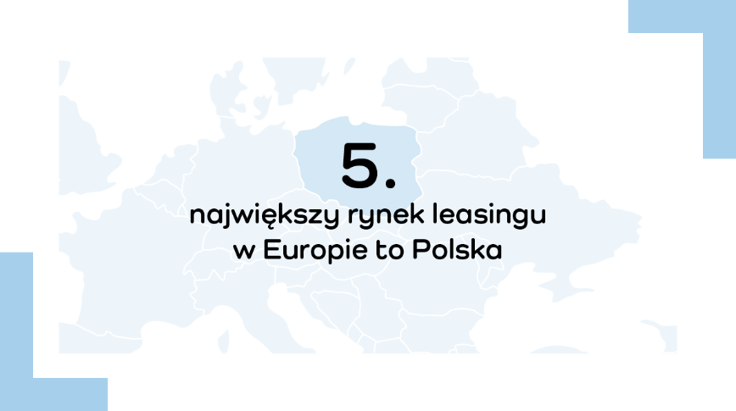

Co więcej, na tle innych krajów europejskich, leasing w Polsce jest usługą wyjątkowo popularną, wskaźnik penetracji leasingiem w rynku ruchomości jest najwyższy i wynosi 45 proc., przy średniej w Europie rzędu 28 proc.

Jak podaje Leaseurope w 2023 roku wartość środków oddanych w leasing wyniosła 448 mld euro, czyli o prawie 11 proc. więcej niż w 2022 roku. Portfel aktywów w leasingu (pozostających do spłaty) w Europie zbliża się zaś do 1 bln euro i na koniec 2023 roku wyniósł 976 mld euro (wzrost o 4 proc.)Większość krajowych rynków leasingu odnotowała wzrosty, a ponad połowa z nich miała dwucyfrowy wzrost w 2023 r. w porównaniu z poprzednim rokiem.

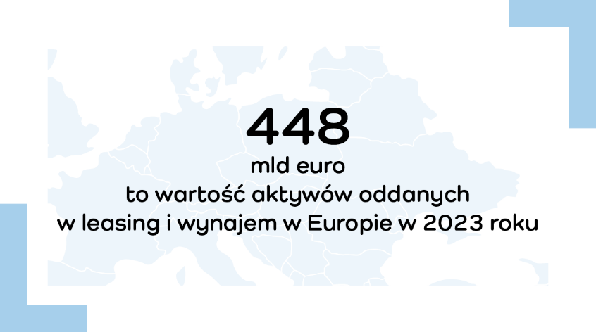

Jak wynika z danych Leaseurope, finansowanie pojazdów wiedzie prym na większości rynków, w tym także w Polsce. Samochody stanowiły w Europie 73 proc. wszystkich leasingowanych ruchomości, a firmy leasingowe i wynajmu udzieliły na nie finansowania rzędu 331 mld euro w 2023 roku.
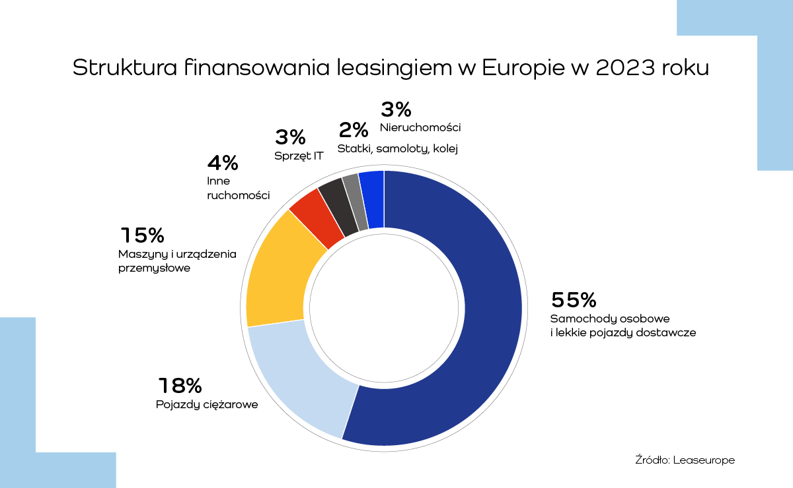

Związek Polskiego Leasingu
To organizacja reprezentująca branżę leasingową w Polsce. Związek zrzesza 32 podmioty obejmujące 90 proc. sektora: 31 firm leasingowych oraz Polski Związek Wynajmu i Leasingu Pojazdów. ZPL prowadzi działania wizerunkowe i edukacyjne na rzecz propagowania leasingu jako narzędzia wspierającego rozwój przedsiębiorczości. Do zadań ZPL należy monitorowanie, opiniowanie oraz opracowywanie ekspertyz w zakresie regulacji dotyczących leasingu. Związek jest aktywnym członkiem Leaseurope, organizacji w skład której wchodzi 45 związków z 32 krajów Europy. W 2024 roku ZPL obchodzi 30-lecie istnienia. W tym czasie firmy leasingowe przeznaczyły ponad 1 bln zł na inwestycje działających w Polsce przedsiębiorstw.

Dodatkowe informacje: www.leasing.org.pl

Kontakt dla mediów:
Katarzyna Ostrowska
Dyrektorka ds. komunikacji i PR
e-mail: katarzyna.ostrowska@leasing.org.pl
T: (+48) 697 770 498

Śledź nas na


